1. **Приучая детей умываться, придерживайтесь следующей последовательности:**

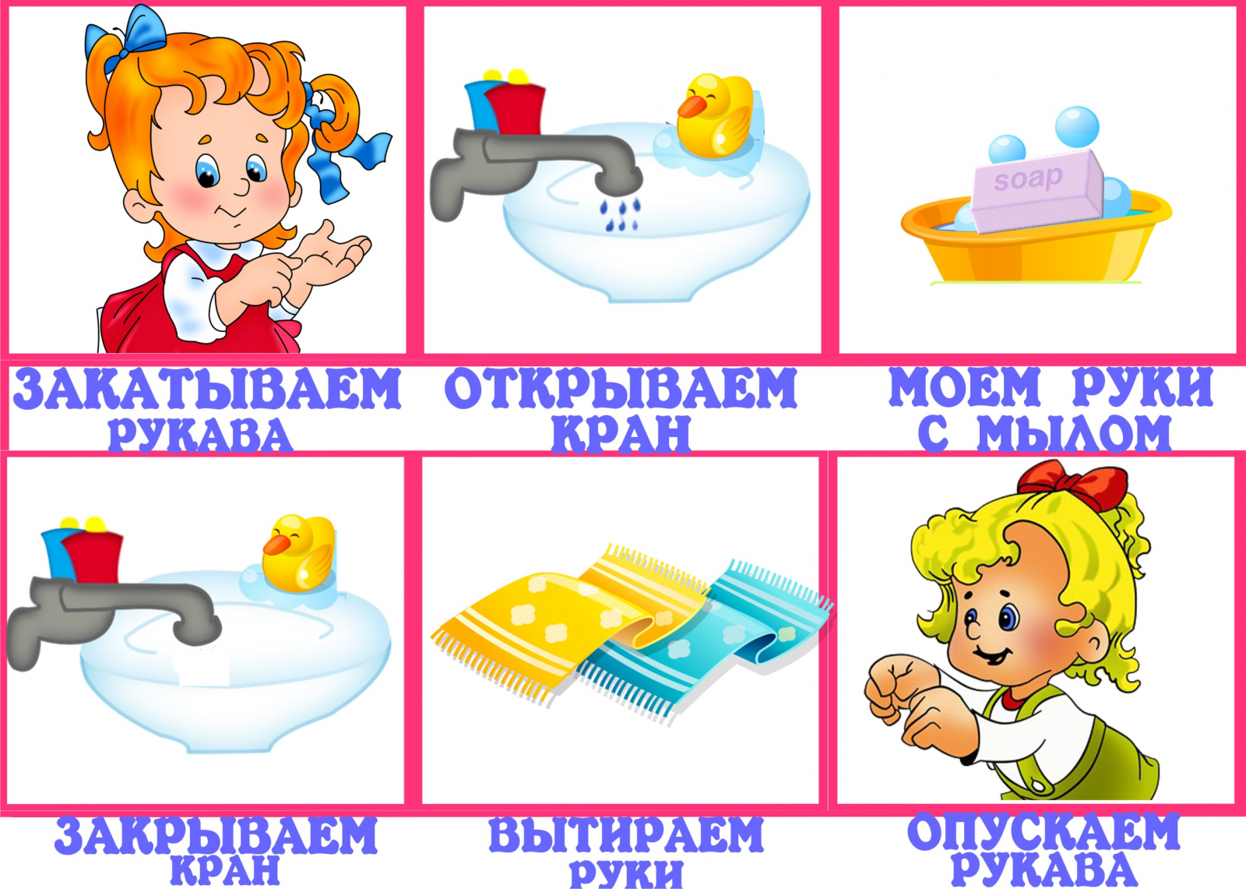

**Так ребёнку будет легче справляться с водными процедурами в детском саду.**